🤝 망고아이 · MANGOI
대리점용 사용설명서
학생 모집부터 수업·정산까지 한 권으로

대상 · 대리점(가맹) 운영자
🌐 www.mangoi.co.kr 📞 1644-0561 ✉ support@mangoi.co.kr

📘 대리점 관리 페이지란?
대리점 페이지는 우리 대리점의 학생·수업·결제·정산을 직접 관리하는 곳이에요. 학생 모집·상담부터 등록, 수업 배정, 수납, 학부모 소통, 정산 수령까지 대리점 운영에 필요한 기능이 모여 있어요. 로그인하면 ‘우리 대리점’ 범위의 데이터만 자동으로 보여, 내 학생에게 집중할 수 있어요.
🤝 우리 대리점 범위 자동 — 로그인만 하면 내 학생·매출만 보여요.
🎓 학생 모집·등록·관리 — 상담부터 등록·수업 배정까지.
💳 수납·정산 — 결제·미납 관리와 지사→대리점 정산 수령.
📈 학습 현황·리포트 — 우리 학생 학습을 한눈에.

🧭 주요 기능 사용법
01. 🔐 대리점 로그인 & 권한
우리 대리점 데이터만
📖 대리점 계정으로 로그인하면 ‘우리 대리점’ 범위의 메뉴·데이터만 보여요. 다른 대리점이나 지사 전체 데이터는 보이지 않아, 내 학생 관리에 집중할 수 있어요.

사용 방법
1. 아이디·비밀번호로 로그인해요. (소셜 로그인도 가능)
2. 로그인하면 권한(대리점) 에 맞는 메뉴·데이터가 자동 적용돼요.
3. 비밀번호를 잊었으면 ‘비밀번호 찾기’로 재설정해요.
✅ 핵심 포인트
• 우리 대리점 학생·매출 데이터만 보여요.
• 안전한 내 PC에서만 ‘아이디 저장’을 켜세요.
💡 꿀팁 공용 PC에서는 자동 로그인을 끄고 사용 후 로그아웃하세요.

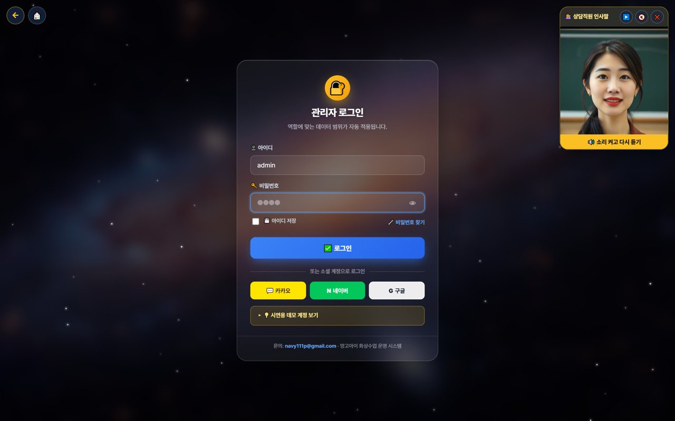
02. 👤 마이페이지 & 관리자 대시보드
마이페이지에서 관리 화면 열기
📖 대리점 운영도 ‘마이페이지’에서 시작해요. 로그인 후 마이페이지의 메뉴 중 📊 ‘관리자’ 버튼을 누르면 우리 대리점 범위의 관리자(운영) 대시보드로 들어가, 학생·매출·수업·정산을 관리할 수 있어요.

사용 방법
1. 로그인 후 화면에서 ‘👤 마이페이지’를 열어요.
2. 마이페이지 메뉴에서 📊 ‘관리자’ 버튼을 눌러요. (관리자 대시보드로 이동)
3. 관리자 대시보드에서 우리 대리점 매출·재원·오늘 수업을 확인해요.
4. 마이페이지에는 연기/변경·신규상담·전체메뉴·수업 진단 등도 함께 있어요.
5. 글자가 영어로 보이면 EN 버튼으로 한국어로 바꿔요.
✅ 핵심 포인트
• ‘관리자’ 버튼 하나로 바로 운영 대시보드에 들어가요.
• 대시보드 데이터는 모두 ‘우리 대리점 범위’로 자동 집계돼요.
• 권한(대리점)에 따라 보이는 메뉴·데이터가 자동으로 정해져요.
알아두기 마이페이지·관리자 대시보드 모두 로그인한 대리점 계정의 권한 범위 안에서만 열려요.

💡 꿀팁 매일 마이페이지 → 관리자 대시보드 순서로 우리 대리점 지표를 확인하세요.


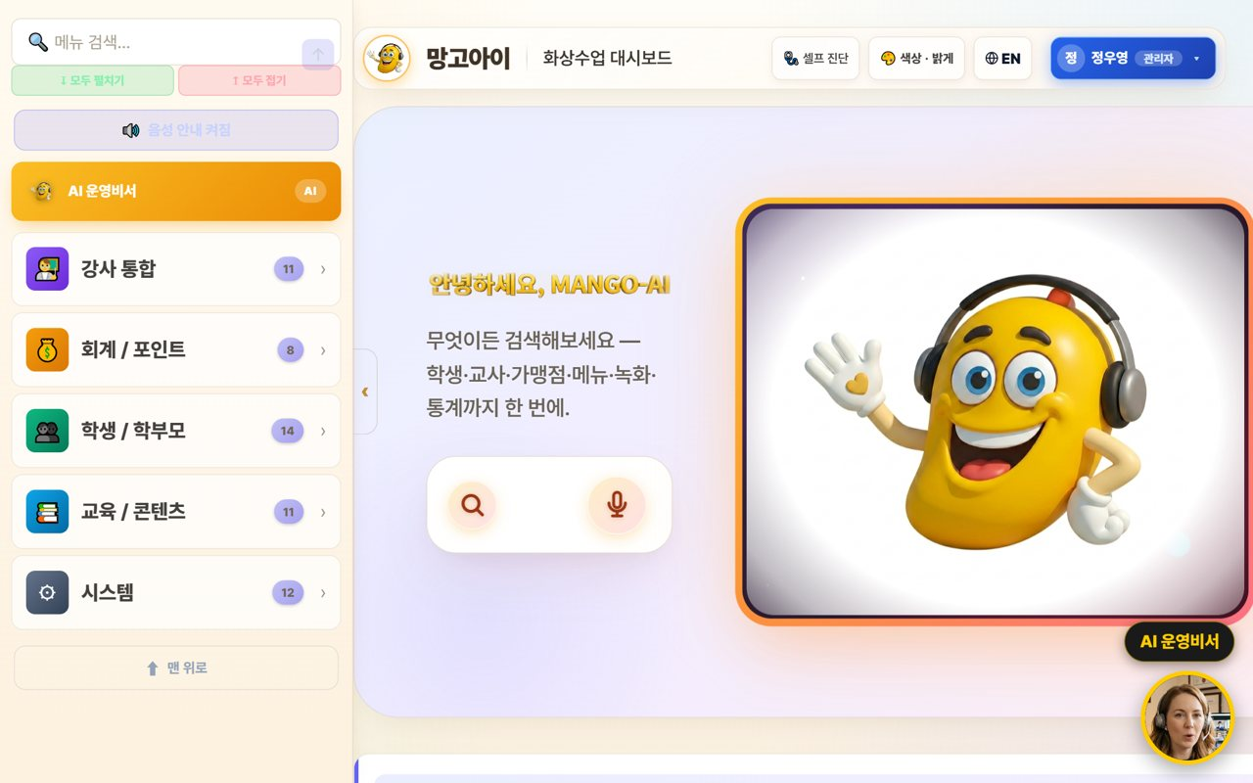
03. 🏠 대리점 대시보드
내 학생·매출·오늘 수업
📖 로그인하면 우리 대리점의 재원생·매출·오늘 수업이 카드로 정리돼 있어요. 검색창으로 원하는 기능을 바로 찾을 수 있어요.

사용 방법
1. 상단에서 오늘 매출·재원생·출석률(우리 대리점)을 확인해요.
2. 카테고리 카드(학생·회계·콘텐츠 등)에서 기능을 눌러요.
3. 기능 검색창에 단어를 넣으면 바로 이동해요.
4. 실시간 수업(LIVE) 상태를 확인해요.
✅ 핵심 포인트
• 숫자는 ‘우리 대리점 범위’로 자동 집계돼요.
• 찾는 기능이 안 보이면 검색이 가장 빨라요.
💡 꿀팁 매일 아침 지표를 확인하면 우리 학원 상태를 빨리 파악할 수 있어요.

04. 🤖 AI 운영비서 활용
말·글로 조회·처리
📖 검색/마이크에 말하거나 글로 시키면 AI가 우리 대리점 범위에서 조회·처리를 도와줘요. 바쁜 상담 시간에 특히 편해요.

사용 방법
1. 가운데 검색/마이크에 말하거나 입력해요. 예) “오늘 매출 어때?”
2. AI가 조회하거나 화면을 열어줘요. 예) “학생관리 열어줘”
3. 중요한 처리는 ‘할까요?’로 먼저 확인해요.
✅ 핵심 포인트
• 말로 시키면 클릭보다 훨씬 빨라요.
• 권한이 있는 일만 안전하게 처리해요.
💡 꿀팁 버튼을 못 찾을 땐 ‘○○ 열어줘’라고 말해보세요.

05. 🎓 학생 모집·등록·관리
상담부터 등록까지
📖 신규 상담을 접수하고 학생을 등록하며, 재원생의 출결·성적·이력을 관리해요. 우리 대리점의 핵심 업무예요.

사용 방법
1. 신규 상담을 접수하고 등록으로 전환해요.
2. 학생/학부모에서 재원생 목록·이력을 관리해요.
3. 출결·평가·포인트·채팅 이력을 학생별로 확인해요.
4. 관리가 필요한 학생을 표시해 챙겨요.
✅ 핵심 포인트
• 학생 목록은 실제 회원 데이터와 연동돼 있어요.
• 상담→등록 전환율을 높이는 게 성장의 핵심이에요.
💡 꿀팁 상담 기록을 꼼꼼히 남기면 재상담·등록 전환에 큰 도움이 돼요.

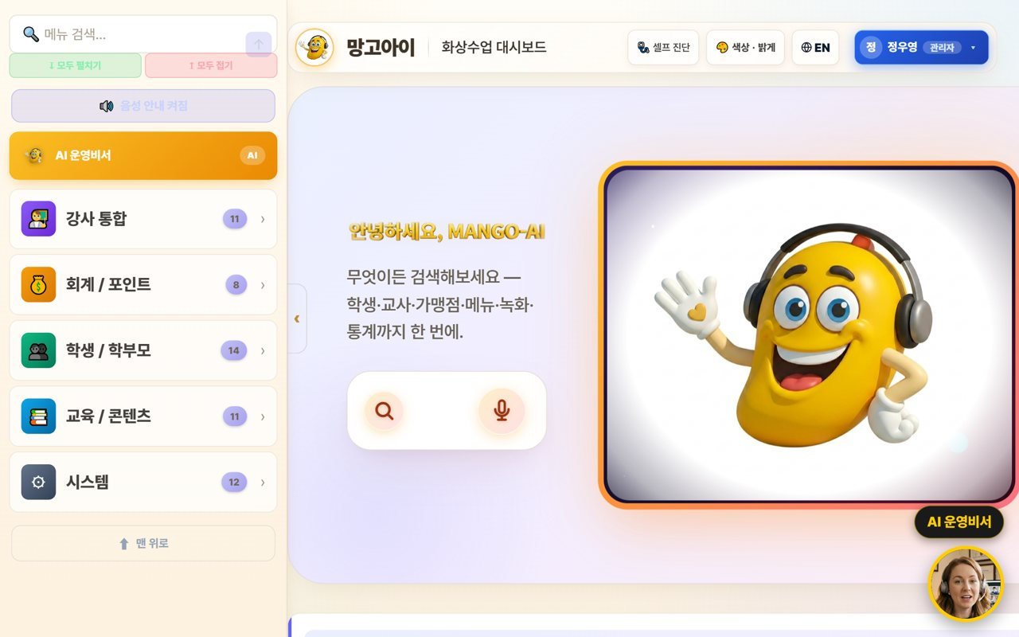
06. 👪 학부모 소통
마이페이지 안내
📖 학부모가 자녀의 학습을 스스로 확인하도록 마이페이지를 안내해요. 상담 문의를 줄이고 만족도·재등록을 높여요.

사용 방법
1. 학부모에게 마이페이지 링크를 안내해요.
2. 학부모가 자녀 학생 ID로 출석·평가·결제·리포트를 확인해요.
3. 월별 보고서(인쇄·PDF)로 성장 흐름을 공유해요.
✅ 핵심 포인트
• 학부모 만족도가 재등록률로 이어져요.
• 학생 ID는 비밀번호처럼 관리하도록 안내하세요.
💡 꿀팁 정기적으로 평가서를 함께 읽어주면 학부모 신뢰가 커져요.

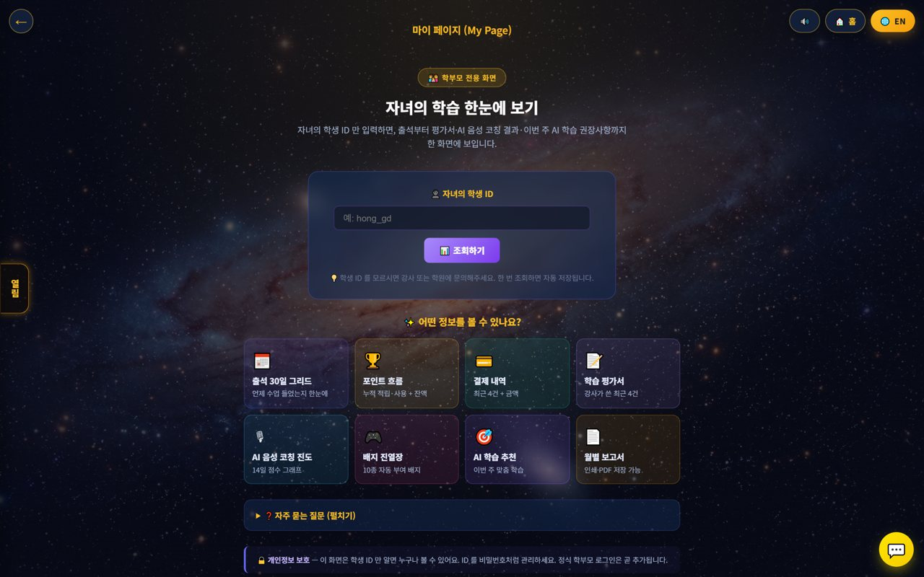
07. 📅 수업 예약·배정
일정과 강사 배정
📖 학생의 수업 형태·시간·강사를 배정하고, 예약 현황을 관리해요. 연기·변경 요청도 처리해요.

사용 방법
1. 예약 화면에서 수업 형태·강사·시간을 배정해요.
2. 빈 시간·중복을 확인해 조정해요.
3. 학생의 연기/변경 요청을 규정에 맞게 처리해요.
✅ 핵심 포인트
• 인기 시간대는 미리 배정해 두면 좋아요.
• 연기 마감 규정을 안내하면 노쇼가 줄어요.
💡 꿀팁 강사별 가능 시간을 등록해두면 배정이 빨라져요.

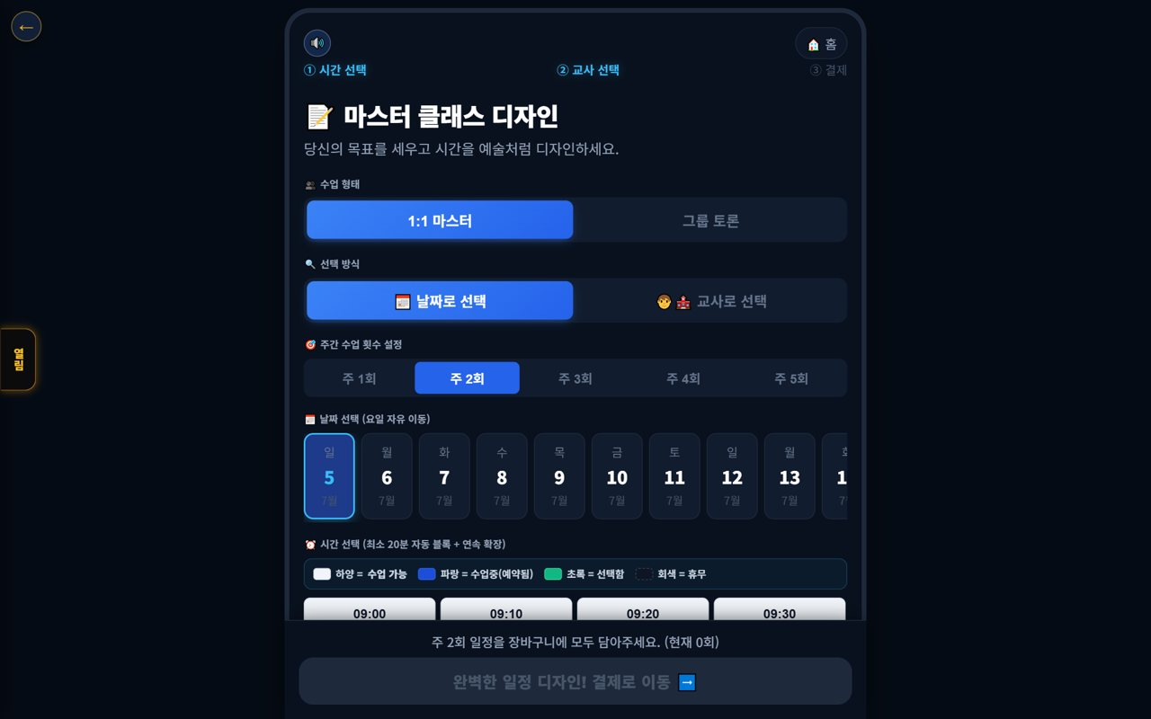
08. 💳 결제·수납 관리
결제·미납·환불
📖 우리 대리점의 결제·미납·환불을 처리해요. 규정에 따라 금액이 자동 계산되고, 미납은 알림으로 관리해요.

사용 방법
1. 회계/포인트에서 결제·미납·환불을 처리해요.
2. 미납 건은 알림톡·문자로 안내해요.
3. 환불 규정표에 따라 금액이 자동 계산돼요.
✅ 핵심 포인트
• 미납 알림 자동화로 수납률을 높이세요.
• 할인 결제 환불은 정가 기준으로 재정산돼요.
💡 꿀팁 수납 현황을 주기적으로 점검하면 매출이 안정돼요.

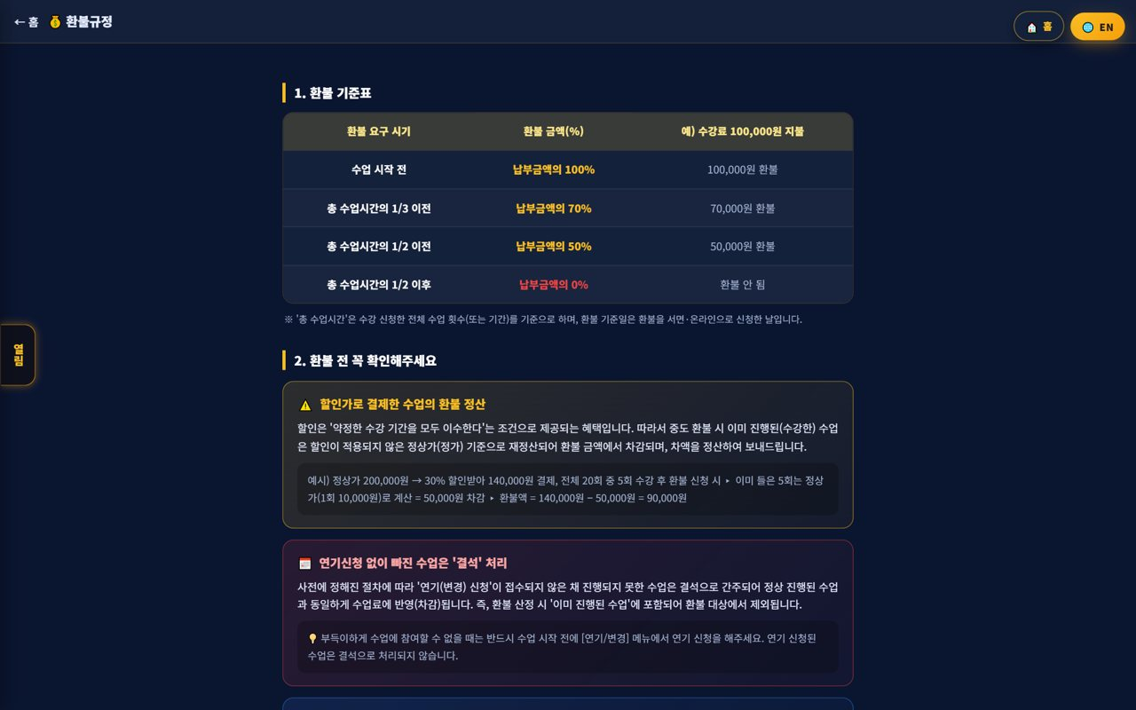
09. 📈 학생 학습 현황·리포트
진도·성과 확인
📖 우리 학생들의 출석·평가·학습 진도를 확인하고, 리포트로 성과를 점검해요. 학부모 상담·재등록 설득에 활용해요.

사용 방법
1. 학생별 출석·평가·학습 진도를 확인해요.
2. 월별 보고서로 성과를 정리해요.
3. 리포트를 학부모 상담에 활용해요.
✅ 핵심 포인트
• 데이터로 보여주면 학부모 신뢰가 커져요.
• 성과가 좋은 학생은 후기·추천으로 연결하세요.
💡 꿀팁 재등록 시점 전에 리포트로 성과를 보여주면 설득이 쉬워요.

10. 🌳 대리점 정산
지사→대리점 수령
📖 지사에서 우리 대리점으로 내려오는 정산을 확인해요. 매출·수수료가 조직 트리 구조로 자동 계산돼, 내 몫을 투명하게 알 수 있어요.

사용 방법
1. 지사→대리점 정산(수령액)을 월별로 확인해요.
2. 매출·수수료 계산 내역을 점검해요.
3. 정산 리포트를 저장(PDF) 해 보관해요.
✅ 핵심 포인트
• 정산은 조직 트리 구조로 자동 계산돼요.
• 이상 항목은 지사·본사에 문의해 확인하세요.
💡 꿀팁 매출과 정산을 함께 보면 우리 대리점 수익 구조가 명확해져요.

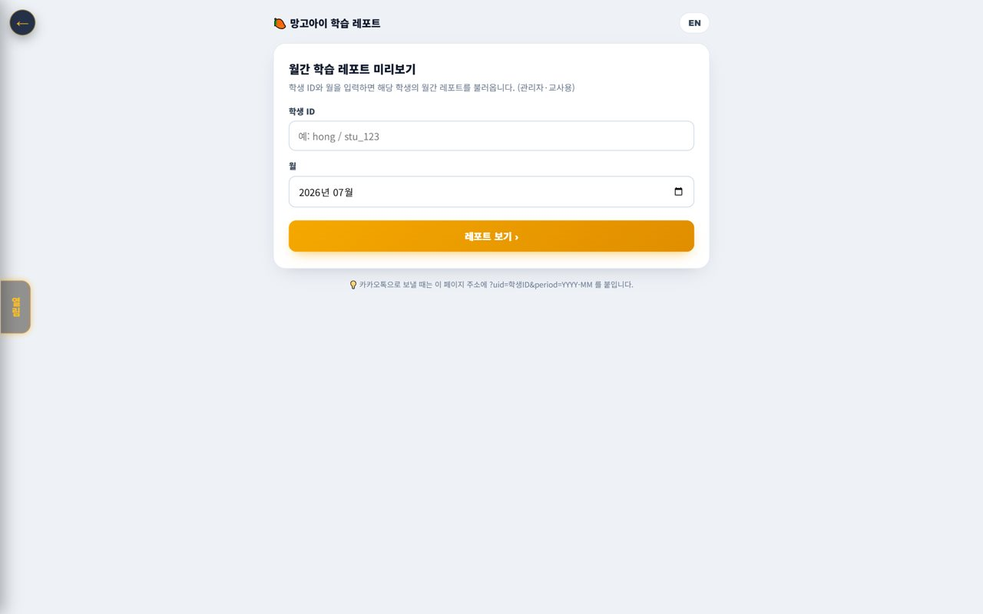
11. 🧲 이탈 방지 (내 학생 케어)
이탈위험 조기 발견
📖 그만둘 것 같은 학생을 미리 찾아 케어해요. 결석이 잦거나 성과가 떨어지는 학생을 빠르게 챙기면 재등록률이 올라가요.

사용 방법
1. 이탈위험 신호(결석·성과 하락)를 확인해요.
2. 위험 학생에 상담·알림톡으로 개입해요.
3. 가족·추천 관계도 함께 관리해요.
✅ 핵심 포인트
• 빨리 개입할수록 잔존율이 올라가요.
• 재등록 시즌 전 케어가 특히 중요해요.
💡 꿀팁 매주 결석 잦은 학생부터 챙기면 이탈이 눈에 띄게 줄어요.

12. 💬 신규 상담·모객
문의 접수·전환
📖 신규 상담·문의를 접수하고 등록으로 전환해요. 모객이 대리점 성장의 출발점이에요.

사용 방법
1. 신규 상담/문의를 접수해요.
2. 상담 내용을 기록하고 등록으로 전환해요.
3. 체험 수업·레벨테스트로 등록을 유도해요.
✅ 핵심 포인트
• 빠른 응대가 등록 전환율을 높여요.
• 체험→등록 흐름을 매끄럽게 만드세요.
💡 꿀팁 상담 후 후속 연락(팔로업)을 챙기면 전환율이 올라가요.

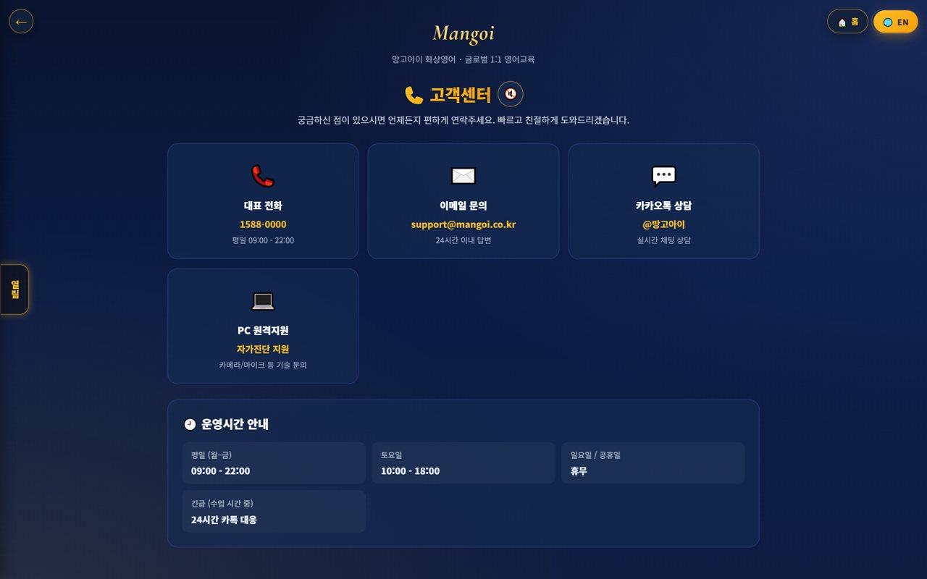
13. 🎧 고객센터·지원
지사·본사 지원 받기
📖 운영 중 문제가 생기면 지사·본사 고객센터로 문의해요. 시스템·정산·정책 문의를 빠르게 해결할 수 있어요.

사용 방법
1. 고객센터에서 전화·이메일·카카오·원격지원을 이용해요.
2. 정산·정책 문의는 지사/본사와 연결해요.
3. 반복 문제는 대응 방법을 메모해 둬요.
✅ 핵심 포인트
• 시스템 문제는 원격지원으로 빠르게 해결돼요.
• ‘입장 안 됨’ 문의는 브라우저·권한부터 확인하세요.
💡 꿀팁 자주 겪는 문의와 해결법을 정리해두면 상담이 빨라져요.

14. 🕐 한국·필리핀 듀얼 시계
화면에 뜨는 두 나라 시간
📖 화면에 🇰🇷 한국·🇵🇭 필리핀 시간이 함께 뜨는 시계예요. 필리핀 현지 강사와 한국 학생의 수업 시간을 조율할 때 시차를 바로 확인할 수 있어요.

사용 방법
1. 화면에 떠 있는 듀얼 시계에서 🇰🇷 한국·🇵🇭 필리핀 시간을 동시에 봐요.
2. 시계를 드래그하면 원하는 위치로 옮길 수 있어요.
3. 시계를 탭(클릭)하면 홈으로 이동해요.
✅ 핵심 포인트
• 필리핀은 한국보다 1시간 느려요(시차 −1시간).
• 수업 예약·입장 시간을 두 나라 시간으로 확인할 수 있어요.
💡 꿀팁 시차 때문에 수업 시간이 헷갈릴 때 이 시계를 보면 바로 확인돼요.

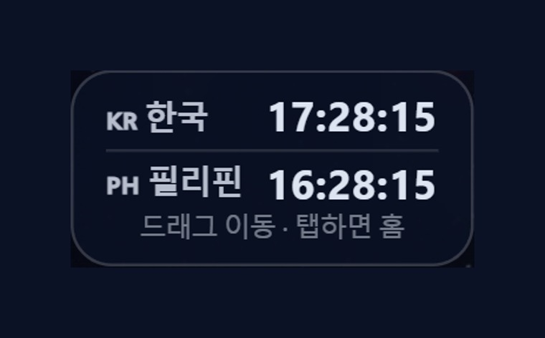
15. 🇨🇳 중국어 발음 코치
다락원 중국어 마스터 Lv1~20
📖 망고아이는 영어뿐 아니라 중국어 과정도 제공해요. 다락원 중국어 마스터(Lv 1~20) 기반 발음 코치(한자+병음·AI 음성인식·원어민 비교)로, 중국어 수요가 있는 학생을 유치·관리할 수 있어요.

사용 방법
1. AI 음성코치에서 CN 중국어 레벨을 골라요. (또는 중국어 발음 코치로 이동)
2. 다락원 마스터 시리즈(1~6, HSK 1~6)와 단원을 선택해요.
3. 화면의 문장(한자 + 병음)을 따라 읽고, ‘원어민 발음 듣기’로 비교해요.
4. 반복·느리게(0.85x) 기능으로 어려운 발음·성조를 연습해요.
✅ 핵심 포인트
• 한자와 병음(발음 표기)이 함께 나와 읽기 쉬워요.
• AI가 음성을 인식해 원어민과 비교해줘요.
• 학습 게임 허브에서도 중국어를 지원해요.
💡 꿀팁 느리게로 듣고 또박또박 따라 하면 성조(4성)가 잘 잡혀요.

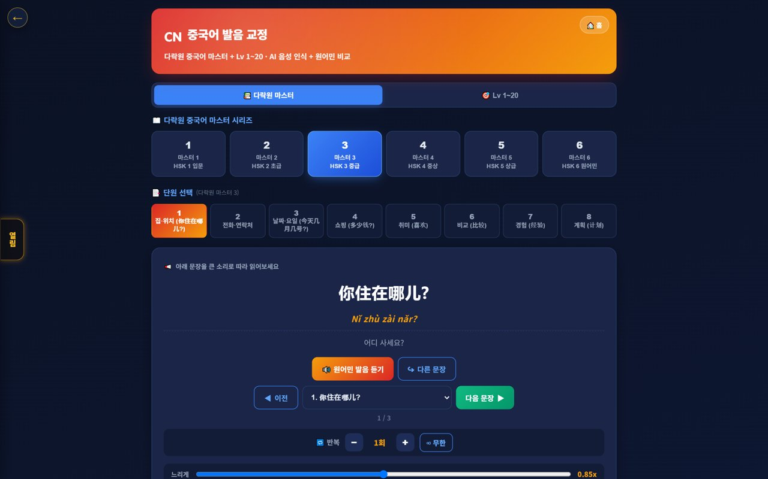
16. 🌟 수업 중 칭찬 포인트 (이해·활용)
학생 동기부여·재등록에 연결
📖 수업 중 교사가 학생에게 🌟 칭찬 포인트(+1P)를 즉석 지급하고, 수업 종료 별점(+10P)이 더해져 학생 총포인트로 쌓여요. 포인트는 상점·기프티콘 보상으로 이어져 학생 동기부여와 재등록에 도움이 돼요. 대리점는 이 흐름을 이해하고 성과에 활용해요.

사용 방법
1. 교사가 수업 중 학생 화면의 🌟 칭찬 버튼으로 +1P를 지급해요.
2. 학생 🧺 포인트 바구니에 실시간 누적, 총 포인트에 합산돼요.
3. 수업 종료 별점 평가로 학생은 +10P를 더 받아요.
4. 포인트는 상점·룰렛·기프티콘 보상과 연결돼요.
✅ 핵심 포인트
• 즉각 보상은 학생 참여·재등록에 긍정적이에요.
• 우리 대리점 학생의 포인트·리워드 반응을 성과로 활용하세요.
알아두기 칭찬 포인트 지급은 교사가, 상점·리워드·기프티콘 정책은 본사(관리자)가 구성해요.

💡 꿀팁 칭찬 포인트가 잘 도는 반(교사)일수록 재등록률이 높은 경향이 있어요.

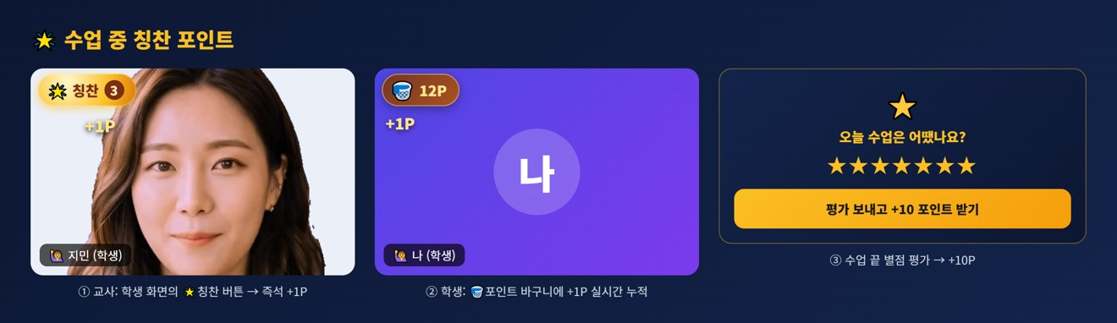
17. 📢 공지 스튜디오 (포스터 + 팝업)
공지·이벤트 포스터를 만들어 학생 앱 팝업으로
📖 흩어져 있던 ‘포스터 만들기’와 ‘팝업 공지 관리’를 한 곳으로 통합한 기능이에요. ①만들기 탭에서 공지·이벤트 포스터를 디자인하고, 바로 ②게시·팝업 탭으로 넘겨 우리 대리점 학생 앱에 팝업으로 띄울 수 있어요.

사용 방법
1. 관리자 메뉴 알림 센터 → 📢 공지 스튜디오로 들어가요.
2. ①만들기 탭에서 문구·이미지·동영상으로 포스터를 꾸며요. (크기 조절·서버 저장·재사용 가능)
3. 완성한 포스터의 ‘📢 팝업으로 게시’ 를 누르면 ②게시·팝업 탭으로 자동 전환돼요.
4. 게시 탭에서 노출 기간·중단을 설정해 학생 앱 팝업으로 발행해요.
✅ 핵심 포인트
• 포스터 제작과 팝업 발행이 한 화면 2탭으로 이어져 헷갈리지 않아요.
• 만든 포스터는 저장해두고 재사용할 수 있어요.
• AI 비서·사이드바 검색 어느 경로로 들어와도 올바른 탭이 열려요.
알아두기 기존 포스터·팝업 데이터는 그대로 유지돼요(통합만 됐고 삭제되지 않았어요).

💡 꿀팁 이벤트 홍보는 ‘만들기 → 바로 팝업 게시’ 흐름 한 번이면 끝나요.

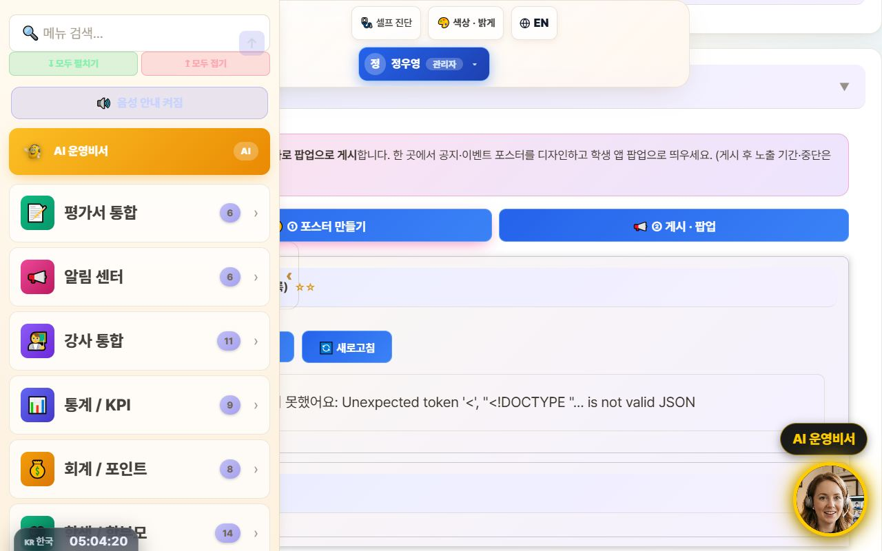
18. 🤖 AI 운영비서에게 시키기
“○○ 화면으로 가게 해줘” 한마디로 이동
📖 상단 통합 검색창(또는 우하단 AI 운영비서) 에 하고 싶은 일을 자연스럽게 말하면, AI가 알아듣고 바로 그 화면으로 이동시켜줘요. 이제 ‘○○ 강사 스케줄로 가게 해줘’, ‘자동 스케줄링 열어줘’ 같은 이동 명령을 정확히 따라요.

사용 방법
1. 상단 검색창에 명령을 입력하거나 🎤 마이크로 말해요.
2. 예: “김민지 강사 스케줄로 가게 해줘” → 주간 스케줄에서 해당 강사를 자동으로 찾아 열어줘요.
3. 예: “자동 스케줄링 열어줘”, “정산 화면으로” 처럼 메뉴 이동을 시켜요.
4. AI 응답 카드의 ‘지금 이동 →’ 을 누르면 해당 화면으로 넘어가요.
✅ 핵심 포인트
• 이동 명령은 확실히 이동하고, 설명만 하고 마는 일이 줄었어요.
• 강사 이름으로 스케줄을 검색하면 검색창 자동 채움 + 필터 + 스크롤까지 돼요.
• 데이터 조회·통계 질문에는 카드형 답변으로도 도와줘요.
알아두기 ‘등록·발송·변경’처럼 실제로 무언가를 바꾸는 명령은 한 번 더 확인해요(안전장치).

💡 꿀팁 메뉴 이름이 기억나지 않을 땐 하고 싶은 일을 그대로 말해보세요 — 알아서 찾아가요.

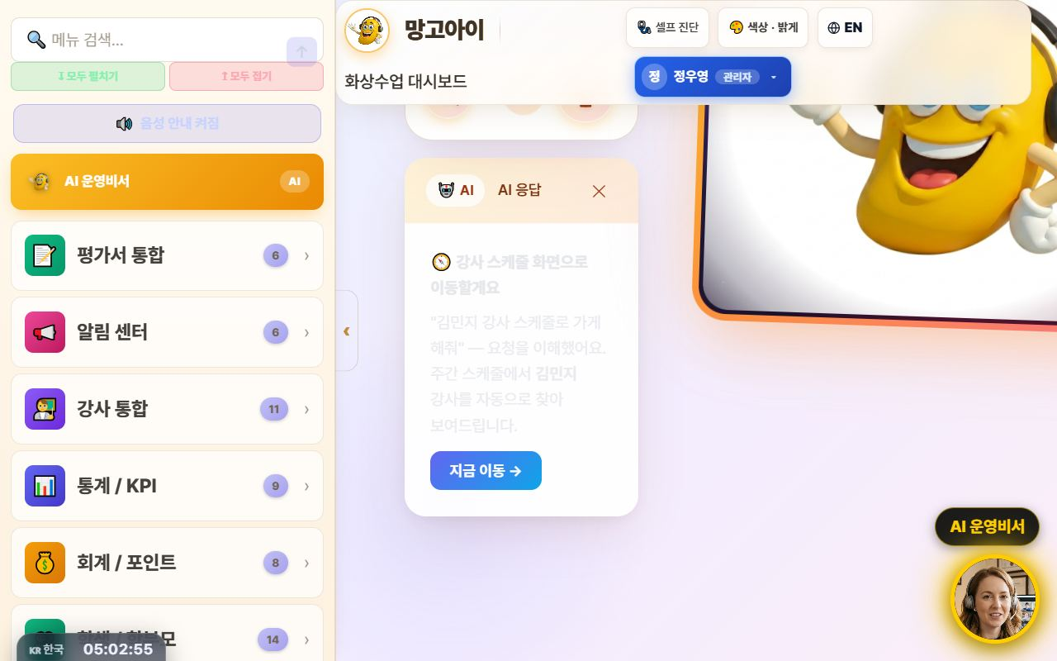
19. 💬 자료실 카카오톡 링크 공유
영상·문서를 원본 화질 그대로 카톡으로
📖 자료실의 설명서·영상마다 ‘💬 카톡 링크복사’ 버튼이 생겼어요. 카카오톡에 파일을 첨부하면 화질이 눌리지만, 링크로 보내면 원본 화질 그대로 재생돼요. 버튼 한 번으로 링크가 복사되니 학부모·강사 안내가 훨씬 쉬워요.

사용 방법
1. 관리자 자료실에서 공유할 파일 옆 💬 카톡 링크복사를 눌러요.
2. 카카오톡 대화방에 붙여넣기로 보내요.
3. 받는 사람은 링크를 눌러 원본 화질로 바로 보거나 내려받아요.
✅ 핵심 포인트
• 동영상은 링크 공유 = 원본 화질, 파일 첨부는 화질이 떨어져요.
• 설명서 PDF·PPT·영상 등 자료실 어디서나 같은 방식으로 공유돼요.
알아두기 링크를 받은 사람은 누구나 열 수 있어요. 내부용 자료는 공유 대상을 확인하세요.

💡 꿀팁 학부모 단체방에는 영상 설명서 링크 하나면 안내가 끝나요.

20. 🧭 새로워진 관리자 화면
사이드바 접기 · 밝은 배경 · 선 아이콘
📖 관리자 화면이 눈이 편하고 넓게 바뀌었습니다. 왼쪽 메뉴는 ‹ 접기 버튼으로 아이콘만 남는 좁은 띠(레일) 로 접히고, 배경은 밝은 톤으로 통일됐어요. 메뉴 아이콘도 선(라인) 아이콘으로 정리해 글자가 잘 읽힙니다.

사용 방법
1. 왼쪽 메뉴 맨 위의 ‹ 접기를 눌러요. 메뉴가 아이콘 띠로 줄어들며 본문이 넓어져요.
2. 다시 펼치려면 같은 자리의 › 버튼을 눌러요.
3. 접은 상태는 다음 접속 때도 그대로 기억됩니다.
4. 메뉴가 많아 찾기 어려우면 위쪽 메뉴 검색에 이름을 쳐 보세요.
✅ 핵심 포인트
• 표·목록이 많은 화면에서 가로 공간이 크게 늘어나요.
• 하위 메뉴 15장까지 밝은 테마로 통일돼 화면 간 색 차이가 사라졌어요.
• 저사양 PC에서도 버벅이지 않도록 접기 애니메이션을 없앴습니다.
💡 꿀팁 정산·급여처럼 표가 넓은 화면은 접어 놓고 보면 훨씬 편합니다.

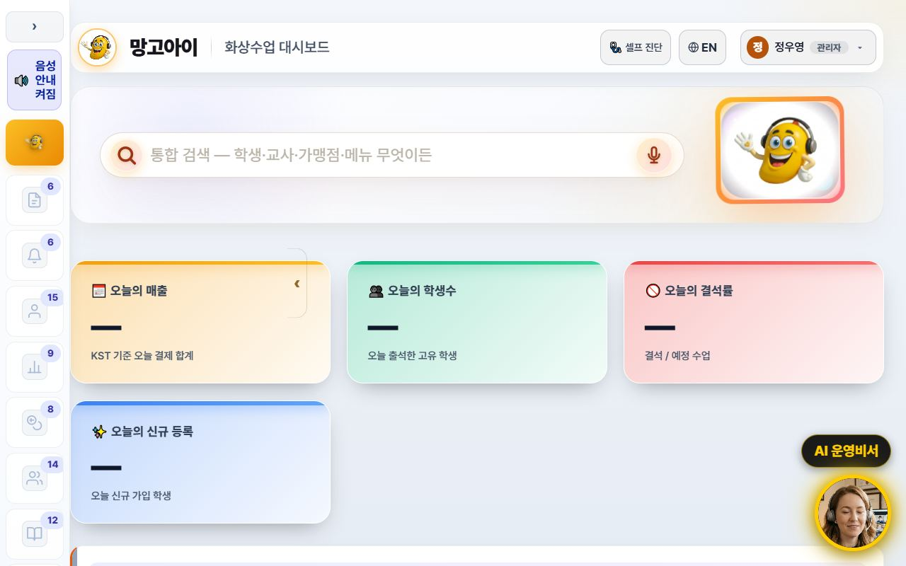
21. 🌐 화면 언어가 자동으로 맞춰져요
해외 스태프·강사는 영어로 시작
📖 필리핀 강사와 해외 스태프가 처음부터 영어 화면으로 시작합니다. 계정의 국적 정보를 기준으로 화면 언어가 정해지고, 강사 계정은 이름·이전 선택과 무관하게 항상 영어로 뜹니다. 물론 상단 🌐 EN / KR 버튼으로 언제든 직접 바꿀 수 있어요.

사용 방법
1. 계정에 국적이 등록돼 있으면 로그인할 때 자동으로 맞는 언어가 뜹니다.
2. 직접 바꾸려면 상단의 🌐 EN / KR 버튼을 눌러요.
3. 직접 고른 언어는 그 계정에만 저장돼요 — 같은 PC를 여러 명이 써도 섞이지 않습니다.
4. 강사용 안내 슬라이드·안내서도 영어판으로 함께 바뀝니다.
✅ 핵심 포인트
• 강사 계정은 무조건 영어 — 한국어 화면 때문에 헤매는 일이 없어요.
• 이름에 붙은 한글 직함 때문에 영문 이름 계정이 한국어로 뜨던 문제도 고쳤어요.
• 언어 선택이 계정별로 분리돼 해외 계정이 남의 선택에 덮이지 않아요.
알아두기 국적이 비어 있는 계정은 기존 방식(이름·아이디 규칙)으로 판단합니다. 강사 등록 시 국적을 꼭 넣어 주세요.

💡 꿀팁 새 강사를 등록할 때 국적을 함께 입력하면 첫 로그인부터 영어 화면으로 시작해 문의가 줄어듭니다.

22. 💳 수강 등록 · 결제 → 수업 자동 생성
결제 확정되면 회차 전량이 자동으로 잡힙니다
📖 수강신청 화면에서 학생이 강사·요일·시간을 고르고 결제하면, 결제 확정 시점에 수업 회차가 전량 자동 생성됩니다. 예전처럼 결제 확인 후 사람이 일일이 시간표를 넣던 작업이 사라졌어요. 같은 시간에 이미 잡힌 수업이 있으면 결제 전에 충돌을 감지해 알려 줍니다.

사용 방법
1. 학생·학부모에게 수강신청 링크를 안내해요.
2. 학생이 강사 → 수업 옵션(주 횟수·기간·수업 길이) → 요일·시간 순으로 고릅니다.
3. 시간 확인이 통과돼야 결제 버튼이 열립니다(충돌 시 결제 불가).
4. 결제가 확정되면 회차가 한꺼번에 생성됩니다. 관리자 화면 수업 목록에서 확인해요.
5. 본사 단가·할인율은 단가표 화면에서 관리합니다.
✅ 핵심 포인트
• 멱등 처리돼서 결제 알림이 중복 들어와도 회차가 두 번 생기지 않아요.
• 공휴일·기존 수업과 겹치면 뒤로 밀어서 회차 수를 채웁니다.
• 기간 할인(6개월 -5% · 12개월 -10%)이 금액에 자동 반영됩니다.
알아두기 현재는 1단계(등록 → 결제 → 회차 자동 생성) 까지 열려 있습니다. 이후 단계는 순차 반영 예정입니다.

💡 꿀팁 상담 → 레벨테스트 → 수강신청 링크 전달 순서로 안내하면 등록 전환이 매끄럽습니다.

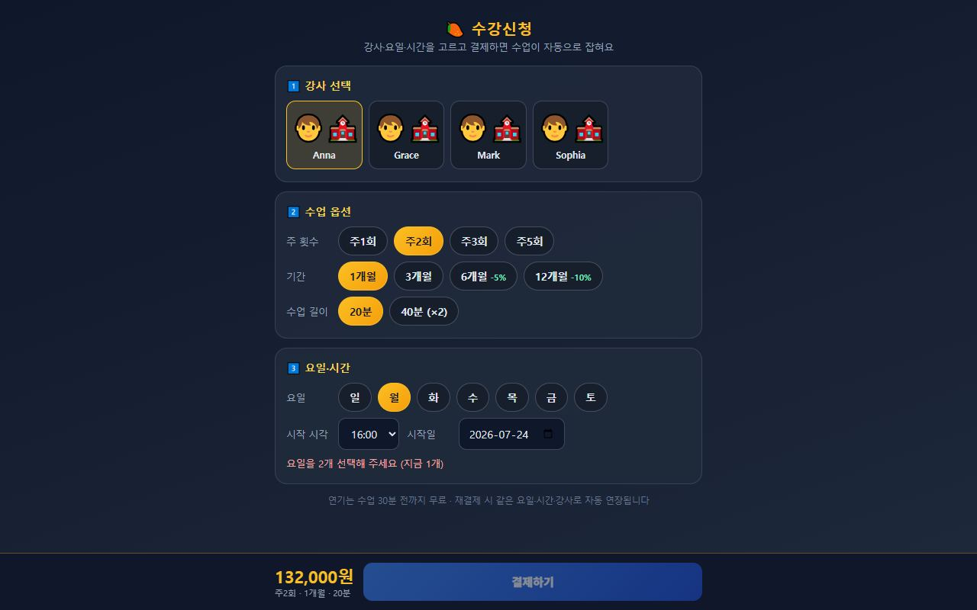
23. 🗂️ 강사 통합 관리 개편 (명부 필터 · 그룹 · 상세 탭)
찾기 쉬운 명부 · 한눈에 보는 상세
📖 강사 관리 화면이 찾기 쉽고 보기 편하게 정리됐어요. 흩어져 있던 메뉴를 네 묶음으로 그룹지어 사이드바에 담았고, 강사 명부 위에는 구분·상태·그룹 드롭다운 필터와 적용된 필터 칩이 생겼어요. 강사를 누르면 프로필·급여·평가 탭으로 나뉜 상세 화면이 열리고, 매니저 배지와 재직 상태(재직·휴직·퇴사) 가 한눈에 표시돼요.

사용 방법
1. 관리자 메뉴 강사 통합을 열어요(메뉴가 네 묶음으로 정리돼 있어요).
2. 명부 위 상태·그룹 드롭다운으로 원하는 강사만 걸러요.
3. 적용된 필터는 칩으로 표시되고, 칩을 지우면 해제돼요.
4. 강사를 누르면 프로필 / 급여 / 평가 탭 상세가 열려요.
5. 급여·평가 탭의 요약 숫자는 열 때 필요한 만큼만 불러옵니다.
✅ 핵심 포인트
• 매니저는 배지로 구분되고, 재직 상태가 재직·휴직·퇴사 3가지로 표시돼요.
• 이름이 비어도 아이디로 대체 표기돼 빈칸이 없어요.
• 상세 탭은 기존 API를 재사용해 빠르게 뜨고, 화면은 한/영 병기예요.
• 중복이던 급여 입구를 정리하고 버그 접수는 별도 시스템으로 옮겼어요.
알아두기 필터·상세 정리 작업이에요. 강사 등록·수정·삭제 기능 자체는 그대로예요.

💡 꿀팁 강사가 많을수록 상태·그룹 필터가 큰 힘을 발휘해요. 자주 보는 조건은 필터를 걸어 두고 쓰세요.

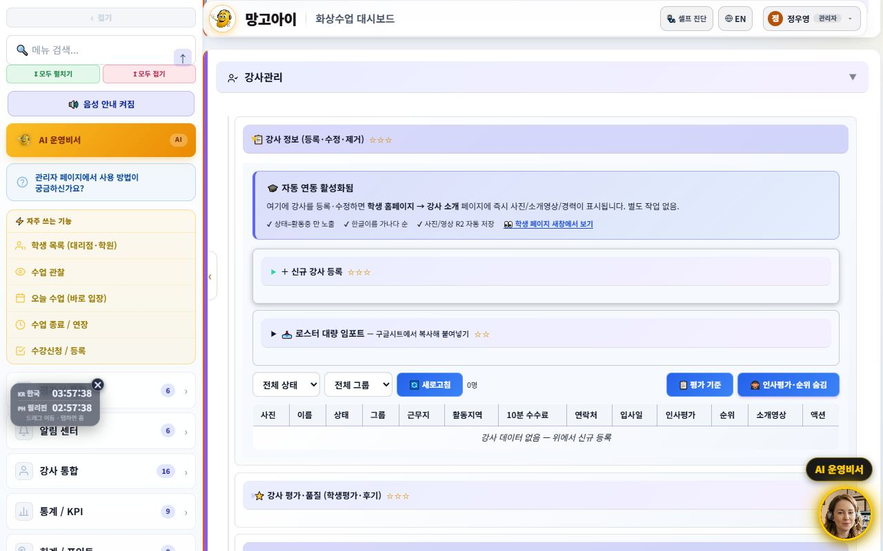
24. 🌟 학부모 월간 성적표 (오각형) 발송
5축 그래프 성적표를 미리보고 링크로
📖 학부모에게 보내는 월간 성적표가 오각형 5축 그래프로 새로워졌어요. 발음·유창성 / 어휘 / 문장 구성력 / 수업 태도 / 참여도 를 한눈에 보여 주고, 출결·판단력·담임의 한마디가 함께 담깁니다. 관리자·교사는 학생 ID와 월을 넣어 미리보기한 뒤 카카오톡 링크로 보냅니다.

사용 방법
1. 월간 리포트 화면을 열어요.
2. 학생 ID와 월을 넣고 레포트 보기를 눌러 미리봐요.
3. 오각형과 담임의 한마디를 확인하고, 필요하면 평가를 보완해요.
4. 주소에 ?uid=학생ID&period=YYYY-MM 를 붙여 카카오톡 링크로 보냅니다.
✅ 핵심 포인트
• 실제 기록이 있는 축만 채워져 신뢰할 수 있어요.
• 2개월 주기로 정리해 학부모 피로 없이 변화를 전달해요.
• 인쇄/PDF 버튼으로 상담용 종이 성적표도 즉시 만들 수 있어요.
알아두기 성적표 열람은 승인 게이트를 거쳐요. 관리자는 로그인 세션으로, 학부모는 발급된 링크(토큰)로만 열립니다.

💡 꿀팁 상담 예약과 함께 성적표 링크를 미리 보내면 상담이 훨씬 매끄러워요.

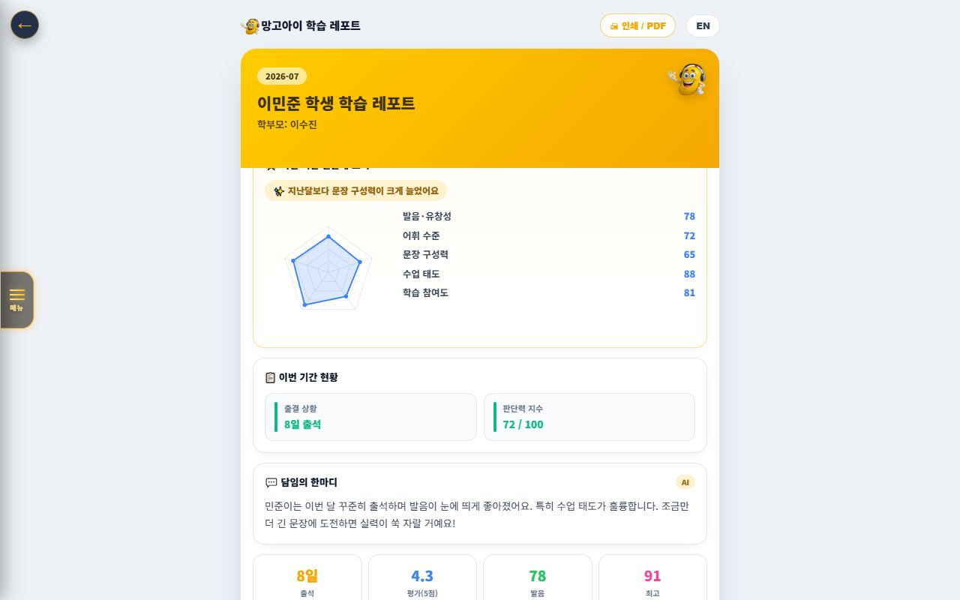
25. 📅 학부모 주간 리포트 (재등록을 잇는 무기)
경쟁사가 못 보여 주는 ‘성장의 증거’를 매주
📖 아이의 한 주 활동(출석·AI 친구 대화·판단력·정복한 단어·발음)을 담아 학부모에게 보내는 리포트입니다. 목적은 분명합니다 — 경쟁사가 보여 주지 못하는 ‘성장의 증거’를 매주 전달해 재등록으로 잇는 것입니다. 관리자 화면에서 미리보기 → 테스트 발송 → 대상 집계 → 발송 로그를 모두 확인할 수 있습니다.

사용 방법
1. 관리자 메뉴에서 📅 학부모 주간 리포트를 열어요.
2. 학생 ID를 넣고 미리보기로 내용을 확인해요.
3. 필요하면 이 학부모에게 실제 발송으로 한 명에게만 테스트해요.
4. 발송 대상 집계로 지금 받을 수 있는 학생 수(전화번호 등록자)를 확인해요.
5. 최근 발송 로그로 실제로 나간 기록을 확인해요.
✅ 핵심 포인트
• 리포트에 담기는 것: 📅 출석 일수 · 🔥 연속 출석 · 🤖 AI 대화 · 📚 정복 단어 · 🧠 판단력 · 🎤 발음.
• 전화번호가 등록된 학생만 받을 수 있어요 — 집계 화면이 미등록 인원을 함께 알려 줍니다.
• 매주 금요일 저녁 자동 발송(크론) 이 준비돼 있습니다.
알아두기 🔴 전체 자동 발송은 기본으로 꺼져 있습니다. 관리자가 KV 스위치를 켠 뒤에만 실제 문자가 나갑니다 — 실수로 29,000명에게 발송되는 사고를 막기 위한 안전장치입니다. 알림톡 템플릿 승인과 대표 결정 뒤에 켜세요.

💡 꿀팁 먼저 미리보기 → 한 명 테스트 발송까지만 해 보세요. 문구가 확정되면 그때 전체 스위치를 켜면 됩니다.

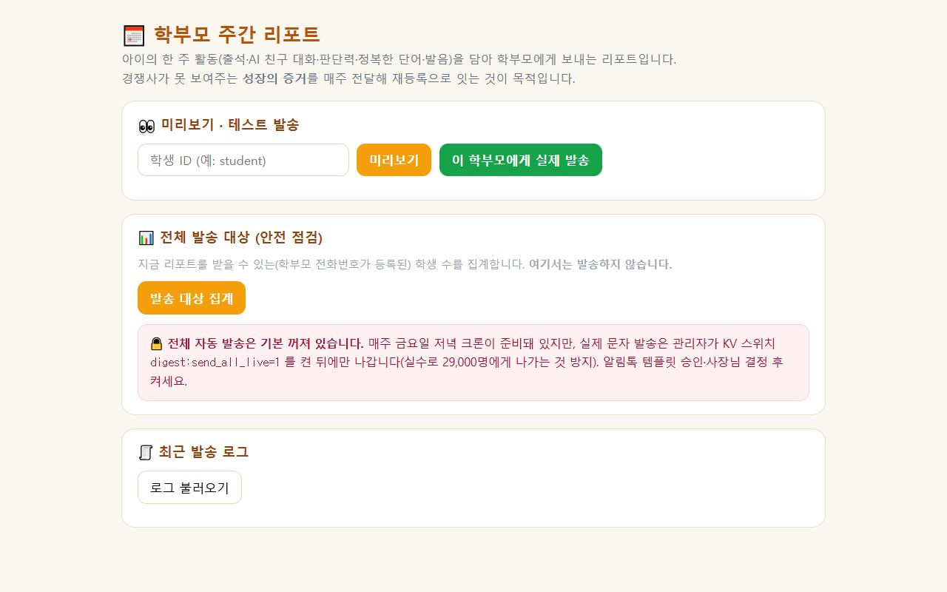
26. 🏠 홈 첫 화면 개편 (처음 온 학부모 · 기존 회원 자동 분리)
상담 전화가 줄고 체험 신청이 늘어나는 구조
📖 홈페이지 첫 화면(히어로)이 보는 사람에 따라 두 가지로 나뉘어 표시됩니다. 처음 온 학부모에게는 <b>무료 체험 신청</b>이 가장 큰 버튼으로, 이미 로그인한 회원에게는 <b>수업 입장</b>이 가장 큰 버튼으로 뜹니다. 경쟁사 4곳(캠블리키즈·민병철유폰·엔구·링글)을 실제로 확인한 결과 모두 첫 버튼이 신규 상담·체험 신청이었고, 이를 반영한 개편입니다.

사용 방법
1. 새 창(시크릿 모드)으로 홈 주소를 열어 비회원 화면을 확인해요.
2. 무료 체험 신청 · 강사 둘러보기 두 버튼이 크게 보이는지 봐요.
3. 로그인한 뒤 같은 화면을 열면 수업 입장 · AI와 친구하기로 바뀌어요.
4. 홍보물·문자에는 홈 주소 그대로 넣으면 됩니다 — 별도 랜딩페이지가 필요 없어요.
✅ 핵심 포인트
• 페이지를 새로 만들지 않았어요. 같은 주소가 로그인 여부만 보고 알아서 바뀝니다.
• 비회원 화면에도 작은 ‘수업 입장’ 링크를 남겼어요 — 기기를 바꾸거나 로그인이 풀린 기존 학생이 수업에 못 들어가는 사고를 막습니다.
• 판정에 실패하면 무조건 비회원 화면으로 떨어집니다 — 화면이 비는 일이 없어요.
• 깜빡임이 없습니다. 화면이 그려지기 전에 판정이 끝나요.
알아두기 비회원 화면의 작은 ‘수업 입장’ 링크는 절대 빼면 안 됩니다. 로그인이 30일 만에 만료되거나 기기를 바꾼 기존 회원도 이 화면을 보기 때문입니다.

💡 꿀팁 체험 신청 전환을 보고 싶다면 시크릿 창으로 홈에 들어가 보세요. 학부모가 처음 보는 화면이 그대로 나옵니다.

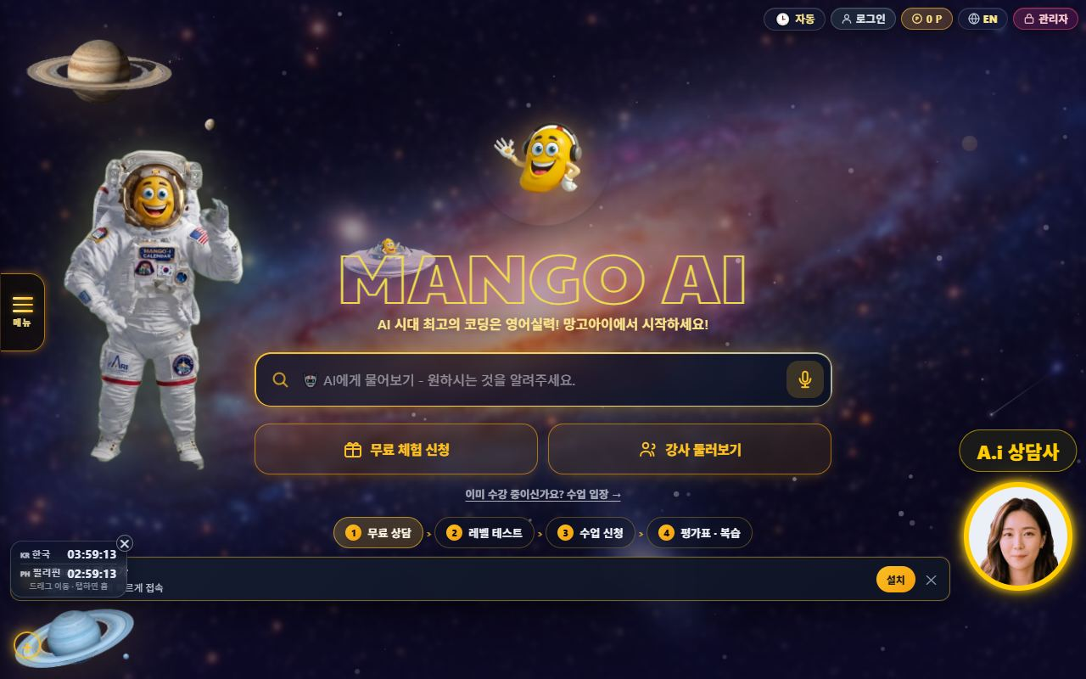
27. ⚡ 관리자 화면이 훨씬 빨라졌어요
누르면 멈추던 현상 제거
📖 관리자 화면에서 무엇을 누르면 잠깐 멈추던 현상을 없앴습니다. 원인은 누른 기능이 아니라, 글자를 읽기 좋게 만들어 주는 보정 기능이 접혀 있는 카드까지 매번 다시 계산하고 있었던 것입니다. 접힌 카드는 건너뛰고, 이미 처리한 곳은 다시 만지지 않도록 고쳤습니다.

사용 방법
1. 관리자 화면을 평소처럼 사용해요.
2. 메뉴·카드를 눌렀을 때 멈춤 없이 바로 열리는지 확인해요.
3. 느리게 느껴지면 브라우저에서 새로고침(Ctrl+F5) 을 한 번 해 주세요.
✅ 핵심 포인트
• 클릭 시 멈춤 396ms → 57ms, 대기 중 부하 366ms → 0ms 로 줄었습니다.
• 화면 모양과 색은 전혀 바뀌지 않았습니다 — 속도만 좋아졌어요.
• 카드가 많은 화면(강사·학생 목록)일수록 체감이 큽니다.
알아두기 브라우저에 옛 화면이 남아 있으면 개선이 바로 느껴지지 않을 수 있어요. 강력 새로고침(Ctrl+F5) 을 한 번 해 주세요.

💡 꿀팁 그래도 느리다면 브라우저 탭을 너무 많이 열어 두지 않았는지 확인해 보세요.

28. 🔎 학원 검색칸 (이름으로 바로 찾기)
목록을 훑지 않고 바로
📖 학원(지사·대리점) 목록에서 이름을 입력해 바로 찾을 수 있는 검색칸이 생겼습니다. 학원 수가 많아 목록을 위아래로 훑어야 했던 불편을 없앴습니다.

사용 방법
1. 관리자 메뉴에서 학원 목록 화면을 열어요.
2. 목록 위 검색칸에 학원 이름 일부를 입력해요.
3. 입력하는 즉시 해당 학원만 목록에 남아요.
4. 검색칸을 비우면 전체 목록으로 돌아와요.
✅ 핵심 포인트
• 이름 일부만 입력해도 찾아집니다.
• 기존 목록·기능은 그대로이고 찾는 방법만 추가됐습니다.
💡 꿀팁 자주 확인하는 학원이 있다면 이름 두세 글자만 외워 두세요. 클릭 없이 바로 걸러집니다.

29. 💳 신규 결제 화면 단계형 개편
상품 12개를 한꺼번에 보여 주지 않아요
📖 신규 결제 화면이 ‘대상 먼저 고르기’ 단계형으로 바뀌었습니다. 예전에는 첫 화면에 상품 12개가 한꺼번에 떠서 학부모가 무엇을 골라야 할지 막막했습니다. 이제 키즈 · 일반 1:1 · 그룹 · 비즈니스 · 시험 · 기업 중 대상을 먼저 고르면 해당 상품만 보입니다.

사용 방법
1. 학부모에게 신규 결제 화면을 안내해요.
2. 대상(키즈·일반 1:1·그룹·비즈니스·시험·기업)을 먼저 고르게 해요.
3. 고른 대상에 맞는 상품만 화면에 남아요.
4. 전체를 비교하고 싶어 하면 전체 요금표 보기를 눌러 주세요.
✅ 핵심 포인트
• 상품 카드와 결제 로직은 하나도 바뀌지 않았어요 — 보여 주기만 나눈 것이라 안전합니다.
• 초기 3개(무료체험·기타·규정) → 키즈 선택 시 4개 → 전체 12개로 확인됐습니다.
• 전체 요금표 보기를 남겨 두었어요 — 가격을 숨긴다는 인상을 주면 역효과이기 때문입니다.
💡 꿀팁 상담 전화에서 ‘어떤 걸 고를지 모르겠다’는 말이 나오면, 대상만 먼저 고르게 안내하세요.

30. 📋 계정 없는 학부모용 샘플 평가표
로그인 벽 앞에서 보여 줄 것이 생겼어요
📖 계정이 없는 가망 학부모에게 보여 줄 것이 아무것도 없던 문제를 해결했습니다. 평가표 화면에 ‘계정이 없어요 — 샘플 평가표 먼저 보기’ 가 생겨, 로그인 없이 5축 점수 + 강사 코멘트 + AI 분석이 어떻게 나오는지 미리 보여 줄 수 있습니다.

사용 방법
1. 상담 중 학부모에게 평가표 화면을 열어 보여 줘요.
2. 계정이 없어요 — 샘플 평가표 먼저 보기를 눌러요.
3. 5축 점수·강사 코멘트·AI 분석 구성을 함께 보며 설명해요.
4. ‘우리 아이 것도 이렇게 나옵니다’로 체험 신청을 연결해요.
✅ 핵심 포인트
• ⚠️ 값은 전부 예시입니다. 제목과 상단 배너에 ‘샘플/예시’ 표시가 들어가 있어요.
• 이 표시는 절대 지우면 안 됩니다 — 실제 기록으로 오해되면 신뢰 문제가 됩니다.
알아두기 샘플은 실제 학생 데이터를 쓰지 않습니다. 상담 자료로만 활용하세요.

💡 꿀팁 상담 첫 3분에 샘플 평가표를 보여 주면 ‘무엇을 받게 되는지’가 명확해져 체험 전환이 올라갑니다.

31. 📞 상담 창구·운영시간 통일 (카카오 1순위)
화면마다 달랐던 안내를 한 값으로
📖 상담 운영시간이 화면마다 09-22 / 10-20 / 오후 7시로 제각각이던 문제를 10:00~23:00 (주말·공휴일 휴무) 한 값으로 통일했습니다. 또한 카카오 채널을 1순위 창구로 올리고, 전화 카드에도 ‘카카오가 더 빠릅니다’를 함께 표기했습니다.

사용 방법
1. 문의하기 화면에서 카드 순서가 카카오 → 전화 인지 확인해요.
2. 학부모 안내 시 카카오 채널을 먼저 안내해요.
3. 운영시간은 10:00~23:00 (주말·공휴일 휴무) 로 통일해 안내해요.
✅ 핵심 포인트
• 고친 곳: 문의 화면·홈 메뉴·FAQ(한/영)·AI 상담사 사실블록·학생 FAQ까지 전부 같은 값입니다.
• 쓰지 않는 팩스 번호와 자리표시자 전화번호는 삭제했습니다.
• AI 상담사도 같은 시간·같은 창구 순서로 안내합니다.
알아두기 실제 운영시간이 바뀌면 이 값들을 한꺼번에 고쳐야 합니다. 한 곳만 고치면 다시 화면마다 달라집니다.

💡 꿀팁 필리핀 콜센터 번호가 필요하면 실번호를 알려 주세요 — 자리표시자였던 번호는 삭제된 상태입니다.

📋 대리점 기능 한눈에
기능 | 무엇을 하나요? | 이럴 때 | 핵심 효과
대시보드 | 매출·재원·오늘 수업 | 매일 아침 | 빠른 상황 파악
학생 관리 | 모집·등록·이력 | 상시 | 재원 확대
학부모 소통 | 마이페이지 안내 | 등록·재등록 | 만족도 ↑
수업 예약 | 일정·강사 배정 | 수업 배정 | 원활한 진행
결제·수납 | 결제·미납·환불 | 수납 관리 | 안정 매출
리포트 | 학습 성과 | 상담·재등록 | 설득력 ↑
정산 | 지사→대리점 수령 | 월 정산 | 투명한 수익
이탈 방지 | 위험 학생 케어 | 상시 | 잔존율 ↑
📊 한눈에 보는 데이터
우리 대리점 지표(예시)
오늘 매출(만원) | █████ 46
재원생(명) | ██████████████████ 180
출석률(%) | █████████ 93
재원생 추이(예시)
1월 | ████████████ 120
2월 | ██████████████ 135
3월 | ███████████████ 150
4월 | ████████████████ 162
5월 | █████████████████ 171
6월 | ██████████████████ 180
이탈위험 분포(예시)
안전 | ██████████████████ 72
주의 | █████ 20
위험 | ██ 8

❓ 자주 묻는 질문 (FAQ)
Q. 어디서 접속하나요?
A. admin.mangoi.co.kr 에서 로그인해요. 권한(대리점)에 따라 우리 대리점 데이터만 자동으로 보여요.
Q. 다른 대리점 데이터도 보이나요?
A. 아니요. 권한 범위상 우리 대리점 데이터만 보입니다.
Q. 등록을 늘리려면?
A. 빠른 상담 응대와 체험→등록 흐름, 학습 리포트를 활용한 학부모 설득이 핵심입니다.
Q. 정산은 어떻게 확인하나요?
A. 지사→대리점 정산(수령액)이 조직 트리 구조로 자동 계산되며, 월간 리포트에서 확인합니다.
Q. 학생이 그만둘 것 같아요.
A. 이탈위험 신호(결석·성과 하락)를 보고 상담·알림톡으로 빠르게 개입하세요.
✅ 대리점 운영 체크리스트
☐ 오늘 매출·재원·출석 지표를 확인했나요?
☐ 신규 상담/문의를 접수·응대했나요?
☐ 미납 건을 확인하고 안내했나요?
☐ 이탈위험 학생을 챙겼나요?
☐ 학부모에게 리포트·마이페이지를 안내했나요?
☐ 이번 달 정산(수령)을 확인했나요?
☐ 체험→등록 후속 연락을 했나요?

🏁 마무리 · 대리점 성장을 위한 실천 가이드
대리점 운영의 핵심은 ‘모객 → 등록 → 만족 → 재등록’의 선순환이에요. 상담을 빠르게 응대하고, 학습 성과를 데이터로 보여주고, 이탈을 미리 막으면 우리 대리점이 꾸준히 성장합니다. 이 리듬만 지켜도 운영이 든든해져요.
🔄 하루 흐름 한눈에
아침 (5분) | 대시보드에서 매출·재원·출석 확인, 실시간 수업 상태 점검
오전 | 신규 상담 응대·등록 전환, 미납 안내
수업 시간 | 수업 배정·진행 확인, ‘입장 문의’는 브라우저·권한부터 안내
오후 | 이탈위험 학생 케어, 학부모 리포트·상담
월간 | 지사→대리점 정산 확인, 재등록·후속 연락
⭐ 핵심 원칙
1. 빠른 응대 — 상담·문의는 빠를수록 등록 전환율이 올라가요.
2. 데이터로 설득 — 학습 리포트로 성과를 보여주면 재등록이 쉬워요.
3. 이탈은 조기 개입 — 결석 잦은 학생부터 먼저 챙겨요.
4. 학부모와 소통 — 마이페이지·리포트로 신뢰를 쌓아요.
5. 후속 연락 — 상담 후 팔로업이 등록을 완성해요.
📌 꼭 기억하세요
• 접속은 admin.mangoi.co.kr, 데이터는 우리 대리점 범위로 자동 한정돼요
• 정산은 지사→대리점 트리 구조로 자동 계산돼요
• 학생 ‘입장 안 됨’ 문의의 대부분은 브라우저·권한 문제예요
• 성장 리듬은 ‘모객 → 등록 → 만족 → 재등록’!
🍊 대리점의 힘은 ‘내 학생 한 명 한 명을 챙기는 정성’에서 나와요. 빠르게 응대하고, 성과를 보여주고, 이탈을 미리 막으세요. 지사와 본사가 든든하게 지원합니다. 궁금한 점은 언제든 고객센터로 — 무럭무럭 성장하는 대리점을 응원합니다! 🍊

